盛美半导体设备(上海)股份有限公司

盛美半导体设备(上海)股份有限公司主要从事高端半导体设备的研发、生产和销售。主要产品为半导体清洗设备、半导体电镀设备和先进封装湿法设备等2020年中国大陆半导体专用设备制造五强企业中，公司位列其中。
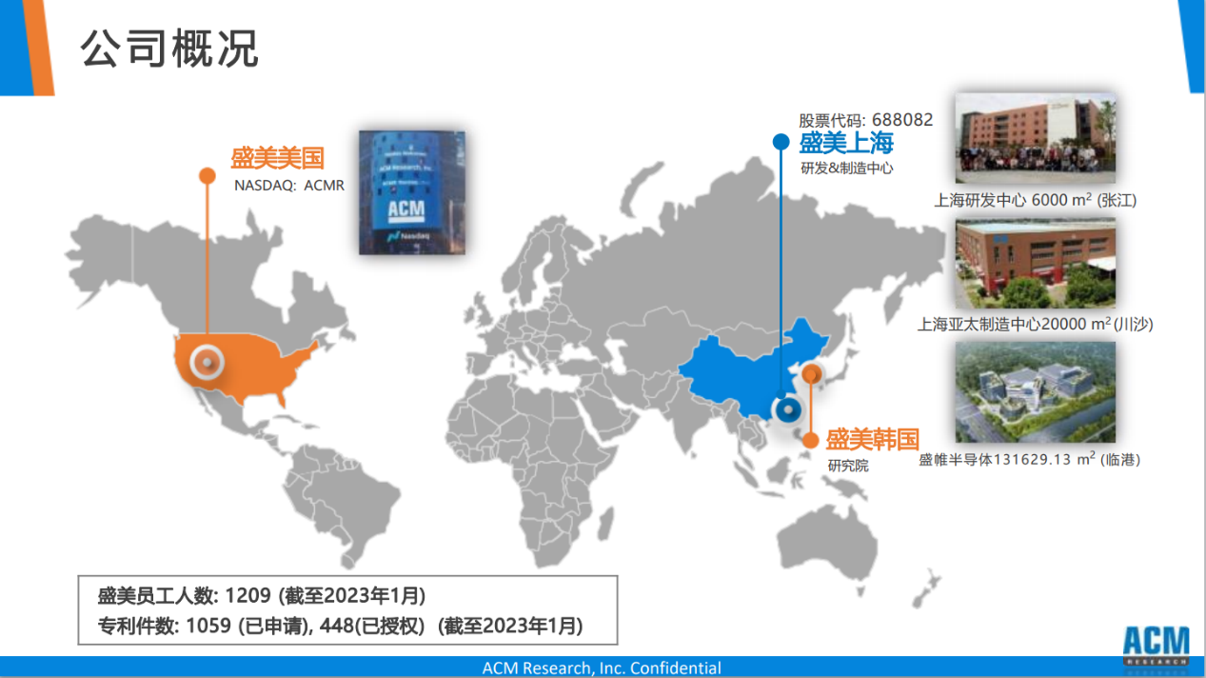

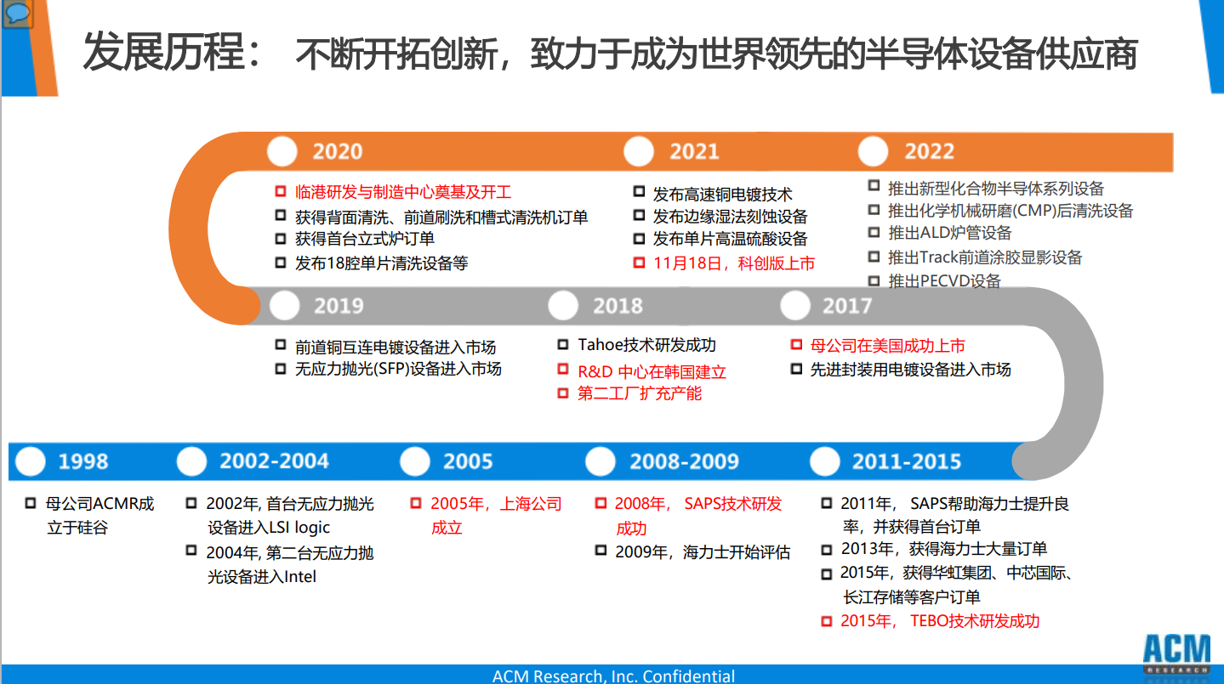

公司主要产品应用领域：

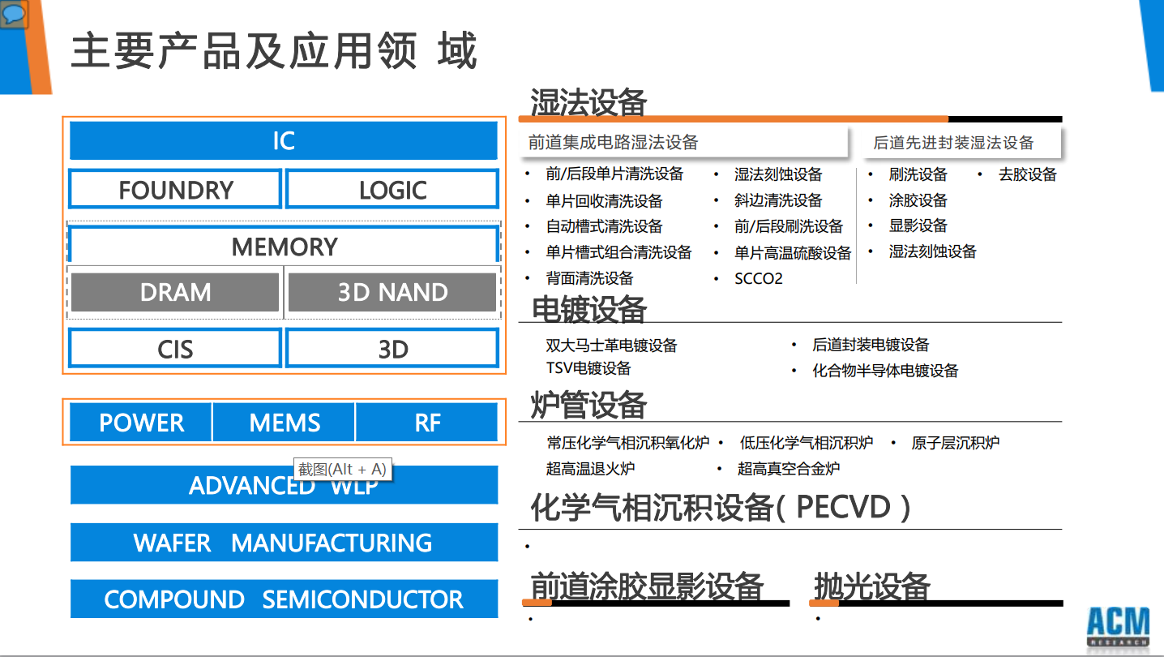

半导体清洗设备：
盛美集成电路湿法清洗设备产品线，覆盖80%以上清洗工艺步骤。预计明年会覆盖90%以上清洗工艺步骤，将成为全球范围内清洗产品种类最齐全的半导体设备公司
产品图呈现如下：
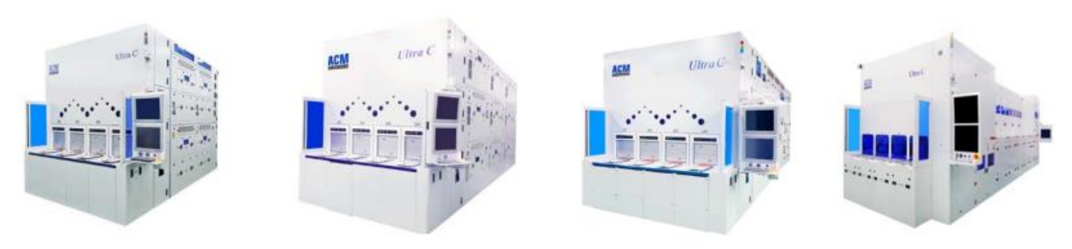
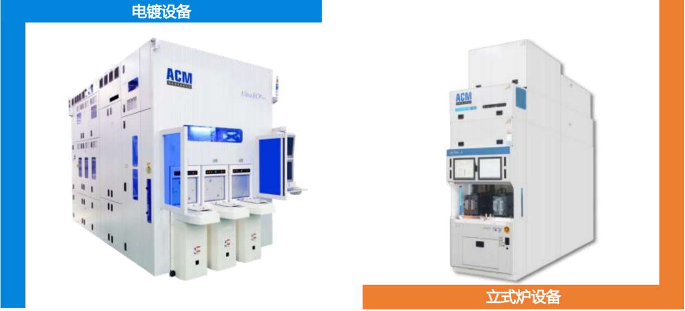
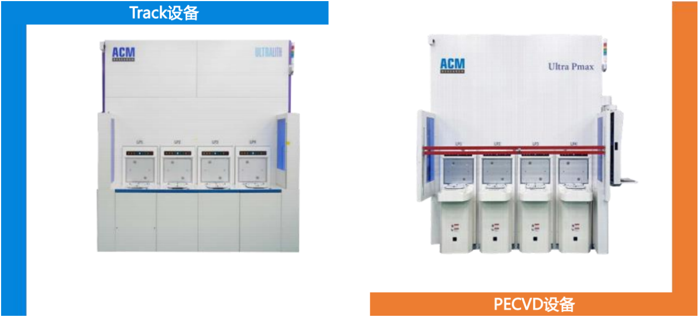

【-招聘要求-】
- 招聘岗位
测试工程师， 质量工程师， 制造管培生，安全工程师等岗位。

- 岗位要求
热能与发电工程类，电机一体化技术，电气自动化技术等专业。
- 薪资待遇
实习薪资福利：
1、周一到周五实习报酬22.5元/小时（报酬20元+餐补2.5元）；2、周六、周日实习报酬26.25元/小时（报酬23.75元+餐补2.5 元）；3、每月工时220-260小时，月综合报酬5500-6500元/月；4、提供住宿（3-4人/套（2室一厅一卫），住宿标准非常高，学生需交200元/月的住宿费，水电费自理）；5、来沪车费实习满三个月后实报实销（上限500元）；6、上班时间：8:00-20:00（中间有休息时间）；7.转正起薪7000+加班+奖金，综合薪资1W。
- 福利待遇
